Liceo Max Salas Marchán
Departamento de Inglés

Guide Seventh week: LIKES AND DISLIKES

Name: _____________________________________________________________________ Grade: 8° A
Date: ______May, 2020_____ Week 7

OA: Redactar oraciones que expresan gustos y preferencias utilizando vocabulario del nivel con apoyo visual.

Remember: Las siguientes expresiones se usan para hablar sobre las cosas que nos gustan y las que no nos gustan en distintos grados de preferencia según lo expresan los emoticones, y se conjugan de dos maneras dependiendo del sujeto.
 | 1st, 2nd person singular and  1st, 2nd and 3rd person plural. | 3rd person singular
☺☺☺ | (I, You, We, They) love ... | (He, She, It) loves ...
☺☺ | (I, You, We, They) enjoy ... | (He, She, It) enjoys ...
☺ | (I, You, We, They) like ... | (He, She, It) likes ...
😐 | (I, You, We, They) don't mind ... | (He, She, It) doesn't mind ...
☹ | (I, You, We, They) don't like ... | (He, She, It) doesn't like ...
☹☹ | (I, You, We, They) hate ... | (He, She, It) hates ...

PAINT READ
RIDE A BIKE COOK
DO GYMNASTICS DRIVE

Activity 1

Describe Marge Simpson’s likes and dislikes using
the verbs in the toolbox.
(Remember she’s a 3rd Person Singular)

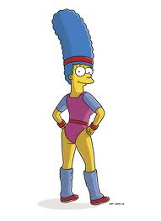
 |  |  |  |  |     
☺ | ☺☺ | ☹☹ | ☹ | ☺☺☺ | 😐

e.g. 1)__Marge likes cooking.______________________________________________________

2)_____________________________________________________________________________

3)_____________________________________________________________________________

4)_____________________________________________________________________________

5)_____________________________________________________________________________

6)_____________________________________________________________________________

Activity 2

Complete the sentences using the given prompts.

e.g. 1) We ____like________ playing ___football___. | 5) George _________________ going _______________.
  ☺ | 
  ☹☹ | 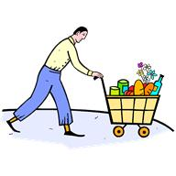
2) My mum _________________ washing ___________. | 6) Sally _________________ dancing _______________.
  ☹ | 
  ☺☺☺ | 
3) They __________________ going ________________. | 7) He _________________ eating _________________.
  😐 | 
  ☺ | 
4) I _______________ travelling by ________________.  4) | 8) My mates and I _________________ the Math _________________.
  ☺☺ | 
  ☹☹ | 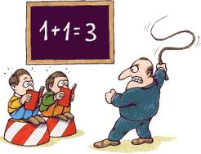

Autoevaluación: Ahora responde estas preguntas marcando solo 1 opción cada vez.

 | Si | No | A veces
¿Lograste identificar a través de la tabla y sus ejemplos, cuales son las expresiones que se
utilizan para expresar gustos y preferencias en distintos grados?
¿Las instrucciones de las actividades fueron claras?
¿Tuviste muchas dudas de vocabulario?
¿Cumpliste el objetivo de cada ejercicio?
¿Tuviste una actitud positiva frente a cada actividad?

Do your best! ☺

Miss Janett Sepúlveda

janettsepulvedaestay@gmail.com

